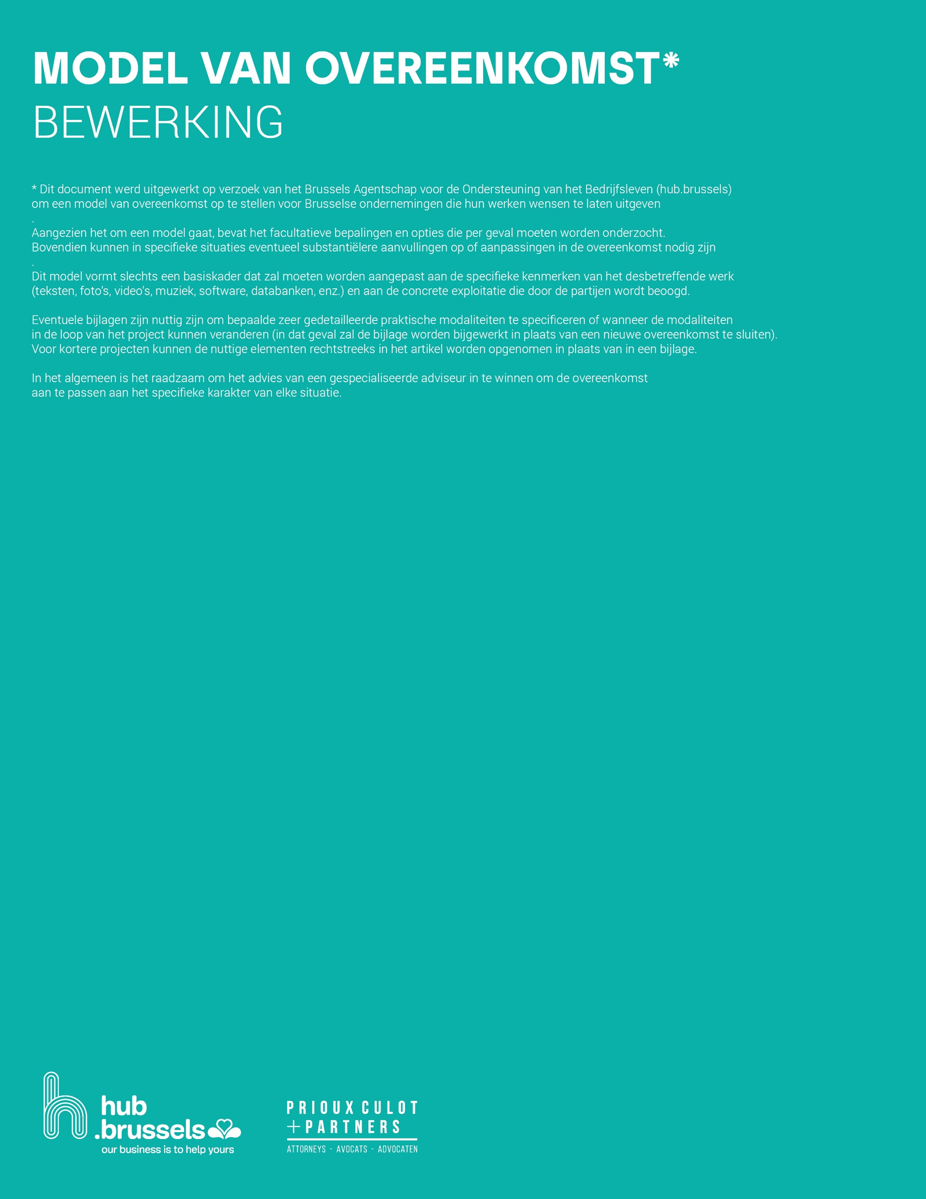

MODEL VAN OVEREENKOMST*
BEWERKING

Dit document werd uitgewerkt op verzoek van het Brussels Agentschap voor de Ondersteuning van het Bedrijfsleven (hub.brussels) om een model van overeenkomst op te stellen voor Brusselse ondernemingen die hun werken wensen te laten uitgeven.
Aangezien het om een model gaat, bevat het facultatieve bepalingen en opties die per geval moeten worden onderzocht. Bovendien kunnen in specifieke situaties eventueel substantiëlere aanvullingen op of aanpassingen in de overeenkomst nodig zijn.
Dit model vormt slechts een basiskader dat zal moeten worden aangepast aan de specifieke kenmerken van het desbetreffende werk (teksten, foto's, video's, muziek, software, databanken, enz.) en aan de concrete exploitatie die door de partijen wordt beoogd.
Eventuele bijlagen zijn nuttig zijn om bepaalde zeer gedetailleerde praktische modaliteiten te specificeren of wanneer de modaliteiten in de loop van het project kunnen veranderen (in dat geval zal de bijlage worden bijgewerkt in plaats van een nieuwe overeenkomst te sluiten). Voor kortere projecten kunnen de nuttige elementen rechtstreeks in het artikel worden opgenomen in plaats van in een bijlage.
In het algemeen is het raadzaam om het advies van een gespecialiseerde adviseur in te winnen om de overeenkomst aan te passen aan het specifieke karakter van elke situatie.

Uitgeversovereenkomst

Tussen:

De (soort vennootschap) naar (land) recht (Naam van de vennootschap), met maatschappelijke zetel te (volledig adres), (ondernemingsnummer of ander identificatienummer van de vennootschap), naar behoren vertegenwoordigd door (mevr./dhr.) (volledigenaam), in de hoedanigheid van (exacte functie)

Alternatief indien natuurlijke persoon:

De heer/mevrouw [voornaam - achternaam], woonachtig te [volledig adres],

hierna “de Auteur” te noemen.

En:

De (soort vennootschap) naar (land) recht (Naam van de vennootschap), met maatschappelijke zetel te (volledig adres), (ondernemingsnummer of ander identificatienummer van de vennootschap), naar behoren vertegenwoordigd door (mevr./dhr.) (volledigenaam), in de hoedanigheid van (exacte functie)

Alternatief indien natuurlijke persoon:

De heer/mevrouw [voornaam - achternaam], woonachtig te [volledig adres],

hierna “de Uitgever” te noemen.

Hierna gezamenlijk of afzonderlijk de “Partij(en)” te noemen.

Wordt vooraf uiteengezet dat:

- De Auteur is de auteur van [beschrijving van de werken], die auteursrechtsrechtelijke werken vormen (de "Werken ");

- De Auteur wenst een beroep te doen op de Uitgever om de Werken uit te geven, hetgeen de Uitgever aanvaardt.

- Met de ondertekening van deze overeenkomst wensen de Partijen het akkoord te formaliseren dat ze in dit verband hebben bereikt.

Er werd het volgende overeengekomen:

Onderwerp

  - De Auteur verleent aan de Uitgever de volgende rechten op de Werken [de toepasselijke exploitatiewijzen selecteren en deze eventueel specificeren volgens het type werk in kwestie].

- Het recht om het Werk op enigerlei wijze en in enigerlei vorm, direct of indirect, tijdelijk of permanent, geheel of gedeeltelijk te reproduceren
- Het recht om het Werk aan te passen;
- Het recht om het Werk te vertalen in elke taal;
- Het recht om het Werk te verhuren;
- Het recht om het Werk uit te lenen;
- Het recht om het Werk op welke wijze dan ook aan het publiek mee te delen, onder meer door het werk op zodanige wijze aan het publiek beschikbaar te stellen dat iedereen er toegang toe heeft vanaf een individueel gekozen plaats en op een individueel gekozen tijdstip;
- Het recht om het Werk onder het publiek te verspreiden door verkoop of anderszins van kopieën van het Werk.

  - Als tegenprestatie verbindt de Uitgever zich ertoe om op eigen kosten te zorgen voor de publicatie van de Werken en voor een zo ruim mogelijke verspreiding, rekening houdend met het doelpubliek.

  - Niettegenstaande de in artikel 1.1 verleende rechten kan de uitgever het Werk alleen wijzigen indien de Auteur daarmee schriftelijk instemt.

Alternatief

De Auteur gaat ermee akkoord dat de Uitgever de Werken mag wijzigen voor zover de Uitgever dit nodig acht voor de exploitatie van de Werken. De Auteur stemt ermee in zich niet te verzetten tegen een dergelijke wijziging van de Werken, zolang een dergelijke wijziging geen nadeel toebrengt aan zijn eer of goede naam.

  - De Uitgever moet bij elke exploitatie van het Werk de identiteit van de Auteur vermelden.

  - Het staat de Auteur vrij om persoonlijk, zonder enige beperking, alle rechten te exploiteren die niet uitdrukkelijk door deze overeenkomst aan de Uitgever worden toegekend.

Alternatief indien niet-exclusieve licentie

Het staat de Auteur vrij om het Werk persoonlijk te exploiteren, zonder enige beperking.

  - De Uitgever zal ervoor zorgen dat het Werk daadwerkelijk en te goeder trouw wordt geëxploiteerd in overeenstemming de gebruiken van het beroep, en dit voor alle exploitatiewijzen die het voorwerp uitmaken van de licentie. Anders heeft de auteur het recht om het Werk persoonlijk te exploiteren voor de betreffende exploitatiewijzen.

Grondgebied

De rechten worden verleend voor de volgende grondgebieden: [l]] (het "Grondgebied").

Duur

Deze overeenkomst treedt in werking op [●] en wordt afgesloten voor een periode van[l] jaar.

Garanties

De Auteur garandeert de Uitgever uitdrukkelijk dat de verleende rechten vreedzaam worden uitgeoefend, en met name dat:
- Hij geen handelingen zal stellen die afbreuk kunnen doen aan de onderhavige toekenning van rechten;
- De Werken niet rechtstreeks of onrechtstreeks inbreuk kunnen maken op de intellectuele rechten van derden;
- Hij, in voorkomend geval, van de betrokken derden de nodige toestemmingen heeft verkregen om het Werk op vreedzame wijze te exploiteren.

Verstrekking van het Werk

  - De Auteur zal uiterlijk op[datum] een definitief en volledig exemplaar van het Werk aan de Uitgever verstrekken in de vorm van[formaat].
  - De Uitgever zal aan de Auteur proeven verstrekken, waarop deze binnen de door de Uitgever gestelde termijn correcties en opmerkingen dient aan te brengen.

Exploitatieverplichting

  - De Uitgever is gehouden het werk te publiceren binnen [##] maanden na de mededeling van de laatste correcties en opmerkingen door de Auteur.

  - Bij het verstrijken van de in artikel 6.1 vastgestelde termijn kan de Auteur de Uitgever per aangetekende brief met ontvangstbevestiging aanmanen om binnen drie maanden na ontvangst van deze brief het Werk te publiceren.

  - Indien de Uitgever het werk niet binnen de in artikel 6.2 vastgestelde termijn publiceert, is de Uitgever aan de Auteur een forfaitaire vergoeding van ## EUR verschuldigd.

Vergoeding

  - Als tegenprestatie voor de in het kader van deze overeenkomst verleende rechten verbindt de Uitgever zich ertoe de volgende bedragen aan de Auteur te betalen:

Een bedrag van ## EUR bij het verstrekken van een exemplaar van het werk als bedoeld in artikel 5.1;
- Een aanbetaling van ## EUR, die in mindering zal worden gebracht op de in het volgende punt genoemde evenredige vergoeding;
- Een evenredige vergoeding berekend op de openbare verkoopprijs exclusief belastingen:
  - ## %(eventueel variabel naargelang van het aantal verkochte exemplaren; eventueel te differentiëren volgens de exploitatiewijzen)

  - De Uitgever vergoedt de Auteur voor de volgende kosten, na overlegging van een bewijsstuk in de juiste vorm:
- [aan te vullen]

  - Met het oog op de betaling van de genoemde evenredige vergoeding verstrekt de Uitgever op 30 juni en 31 december van elk jaar de volgende afrekeningen aan de Auteur:
- Een afrekening van de voor elke exploitatiewijze verkochte exemplaren;
- Een staat van het aantal exemplaren op voorraad;
- Een staat van de exemplaren in productie.

  - De Uitgever zal op eerste verzoek van de Auteur of diens gemachtigde de bewijzen verstrekken van de opgestelde afrekeningen en van de berekening van de aan de Auteur verschuldigde vergoeding. De Auteur kan ook de tussenkomst van een onafhankelijke auditor vragen om de juistheid van de afrekeningen en de vergoeding te controleren, met dien verstande dat de kosten van deze audit ten laste komen van de Auteur als blijkt dat het verschil in het nadeel van de Auteur minder dan 5% bedraagt.

  - De betalingen worden binnen 30 dagen na het opstellen van de afrekeningen op de rekening van de Auteur gestort. Elke vertraging in de betaling leidt automatisch en van rechtswege, zonder voorafgaande ingebrekestelling, tot de toepassing van een vertragingsrente van 8% per jaar.

Voorraadliquiditatie

  - Indien blijkt dat de jaarlijkse verkopen minder bedragen dan ## % van de exemplaren in voorraad, heeft de Uitgever het recht de voorraad te liquideren of te vernietigen, twee maanden na de Auteur hiervan in kennis gesteld te hebben per aangetekende brief met ontvangstbevestiging.

  - Bij een opruiming of vernietiging van de volledige voorraad gelden de volgende regels:

    - Bij een opruiming van de volledige voorraad blijft de opbrengst van deze verkoop verworven door de Uitgever zonder auteursrecht indien de exemplaren worden doorverkocht tegen minder dan 20% van de verkoopprijs exclusief belasting; in het andere geval ontvangt de Auteur zijn rechten ongeacht het bedrag van de verkoopprijs aan de opkoper;

    - Bij een vernietiging van de volledige voorraad zal de Uitgever aan de auteur een attest van vernietiging verstrekken waarin het aantal vernietigde exemplaren wordt vermeld.

    - In de in de artikelen 8.2.2 en 8.2.3 bedoelde gevallen moet de Auteur, binnen 30 dagen nadat hem mededeling werd gedaan van de ene of de andere liquidatiewijze, aan de Uitgever per aangetekende brief met ontvangstbevestiging meedelen of hij er de voorkeur aan geeft de in voorraad zijnde volumes zelf te kopen tegen een prijs die niet hoger kan zijn dan de verkoopprijs aan de opkoper in geval van opruiming of tegen fabricageprijs bij vernietiging. In geval van onenigheid over de prijs tussen de Uitgever en de Auteur, zal de prijs worden bepaald door de rechtbank die wordt aangezocht door de meest gerede partij.

Als gevolg van de totale opruiming of vernietiging zal de rekening van de Auteur vereffend moeten worden en zal deze overeenkomst in haar geheel van rechtswege ontbonden worden.

  - Bij een opruiming of vernietiging van een deel van de voorraad gelden de volgende regels:

    - De Uitgever heeft de mogelijkheid om een deel van voorraad op te ruimen, op voorwaarde dat hij daarvan de Auteur in kennis stelt en hem het aantal betrokken exemplaren en hun verkoopprijs meedeelt.

    - De Uitgever heeft het de mogelijkheid om een deel van zijn voorraad te vernietigen als blijkt dat de Uitgever binnen een termijn van ## jaar vanaf de eerste publicatie meer voorraad heeft dan hij nodig acht om te voldoen aan de gebruikelijke verkoopvraag. In dat geval kan hij overgaan tot de vernietiging van deze exemplaren, op voorwaarde dat hij de Auteur hiervan in kennis stelt en hem een attest van vernietiging verstrekt waarin het aantal vernietigde exemplaren wordt vermeld.

,

Einde van de overeenkomst

  - Deze Overeenkomst eindigt van rechtswege wanneer alle exemplaren van het Werk zijn uitgeput en de Uitgever niet overgaat tot heruitgave binnen 6 maanden na hiervoor door de Auteur bij aangetekende brief met ontvangstbevestiging in gebreke gesteld te zijn.

In dat geval krijgt de Auteur terug de volledig beschikking over zijn rechten op het Werk en wordt de Uitgever ontheven van iedere verplichting jegens hem.

  - In geval van faillissement, gerechtelijke reorganisatie of liquidatie van het bedrijf van de Uitgever, kan de Auteur deze originele overeenkomst onmiddellijk beëindigen door middel van een aangetekende brief met ontvangstbevestiging. In dit geval worden alle auteursrechtelijk beschermde exemplaren, kopieën of reproducties bij voorkeur te koop aangeboden aan de Auteur, tegen een prijs die in onderling overleg tussen de curator en de Auteur wordt vastgesteld.

De Auteur verliest zijn voorkeursrecht als hij de curator niet binnen dertig dagen na ontvangst van het aanbod op de hoogte stelt van zijn wens om er gebruik van te maken. Het aanbod en de aanvaarding moeten, op straffe van nietigheid, gedaan worden bij deurwaardersexploot of per aangetekende brief met ontvangstbevestiging. De Auteur kan bij deurwaardersexploot of per aangetekende brief aan de curator afstand doen van zijn voorkeurrecht.
In geval van onenigheid tussen de curator en de Auteur wordt de prijs vastgesteld door de aangezochte rechter, op verzoek van de meest gerede partij, de curator of de Auteur die behoorlijk worden opgeroepen, en in voorkomend geval op advies van een of meer deskundigen. De auteur kan op dezelfde wijze afstand doen van het aanbod dat hem wordt gedaan, binnen vijftien dagen nadat de deskundige(en) hem per aangetekende zending het gewaarmerkte afschrift van het rapport hebben doen toekomen.

De kosten van de expertise zullen worden gedeeld tussen de massa en de auteur.

  - Een tekortkoming aan de verplichtingen van deze overeenkomst door één van de Partijen als gevolg van een geval van overmacht is geen reden voor opzegging, tenzij deze tekortkoming langer dan een maand duurt. In dat geval wordt de overeenkomst ontbonden na verzending van een aangetekende brief met ontvangstbevestiging, met ingang 10 dagen na ontvangst van die brief.

  - Elke Partij kan deze overeenkomst beëindigen bij het optreden van een van de gevallen van overmacht beschreven in artikel 10 hierna, als de overmacht langer dan één maand aanhoudt.

Overmacht

  - Geen van de Partijen kan jegens de andere aansprakelijk gesteld worden voor een niet-nakoming of een vertraging in de uitvoering van een verplichting uit hoofde van deze overeenkomst, die te wijten zou zijn aan een geval van overmacht zoals hierna gedefinieerd, op voorwaarde dat de betrokken Partij alle nodige maatregelen neemt om de gevolgen van het geval van overmacht te beperken. De Partijen komen overeen dat de term 'overmacht' betrekking heeft op omstandigheden die buiten de macht van de Partijen liggen en die tot gevolg hebben dat een of meer van de in de overeenkomst vastgestelde verplichtingen niet kunnen worden nagekomen. Voorbeelden van overmacht zijn oorlogshandelingen en terrorisme, stakingen, branden, overstromingen, stormen, explosies en andere natuurrampen.

  - De uitvoering van deze overeenkomst wordt opgeschort voor de volledige duur van de overmacht, behalve als de overmacht langer aanhoudt dan één maand, in welk geval elke Partij artikel 9.4 kan toepassen.

  - Elke Partij verbindt zich ertoe om, zodra zij er kennis van heeft, de andere Partij uitvoerig in kennis te stellen van het optreden van een geval van overmacht.

Slotbepalingen

  - Deze Overeenkomst bevat de volledige instemming van de Partijen met betrekking tot het in artikel 1 beschreven onderwerp.

Deze Overeenkomst vervangt en annuleert derhalve elk voorbereidend document of (schriftelijk of mondeling) akkoord dat voorafgaat aan de ondertekening ervan.

  - De Partijen komen uitdrukkelijk overeen dat indien een bepaling van deze overeenkomst nietig verklaard zou worden, deze nietigheid geen invloed heeft op de andere bepalingen ervan.

De Partijen verbinden zich ertoe de nietig verklaarde bepaling zo spoedig mogelijk te vervangen door een economisch en/of juridisch gelijkwaardige bepaling.

  - Deze overeenkomst kan slechts gewijzigd worden met wederzijds goedvinden en middels ondertekening door de Partijen.

  - De Uitgever kan deze overeenkomst slechts aan een derde overdragen met de voorafgaande toestemming van de Auteur, die door de Uitgever per aangetekend schrijven met ontvangstbevestiging in kennis werd gesteld van zijn voornemen om de overeenkomst over te dragen en van de identiteit van de verkrijger. De Auteur moet binnen een maand na ontvangst van deze brief een standpunt innemen. Het stilzwijgen van de Auteur komt neer op zijn stilzwijgende instemming. De Uitgever garandeert de goede uitvoering van de verplichtingen van deze overeenkomst door de verkrijger.

  - Tenzij dit bij een schriftelijke overeenkomst in de vereiste vorm wordt vastgesteld, kan een gedrag van een Partij dat in strijd is met een bepaling van deze overeenkomst nooit worden geïnterpreteerd als een wijziging van deze overeenkomst.

Geschillen

  - Deze overeenkomst wordt uitsluitend beheerst door het Belgische recht, uitgezonderd de regels inzake wetsconflicten.

  - De Partijen zullen alles in het werk stellen om elk geschil met betrekking tot deze overeenkomst in der minne op te lossen.

Slagen zij daar niet in, dan is uitsluitend de Franstalige ondernemingsrechtbank te Brussel bevoegd.

* * *

Gedaan in twee originele exemplaren, waarbij elke Partij erkent het hare ontvangen te hebben.

Voor de Auteur | Voor de Uitgever
Naam:  Functie:  Datum:  Handtekening: | Naam:  Functie:  Datum:  Handtekening:

